赤城山を活用した教科体験学習プログラム 国立赤城青少年交流の家
体育～けがの防止～
年 組 番 名前

１．めあて

２．考えよう
①下の写真は赤城山の写真です。この山を登山するときに起こるけがにはどんなものがあるか、けがの種類とその原因を考えましょう。

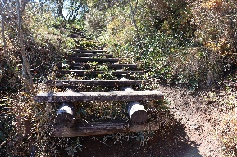
【登山道①】 【登山道②】
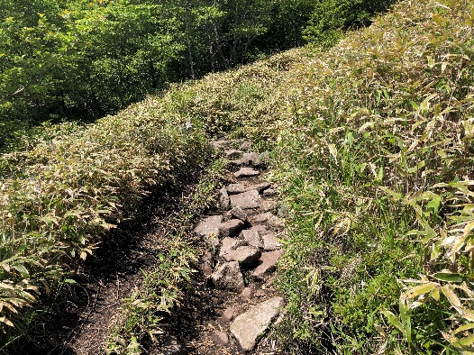

【登山道③】 【登山道④】
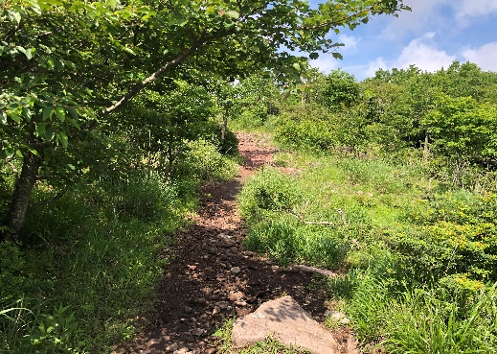
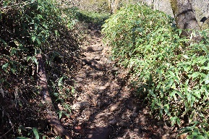

②登山でのけがを防ぐために気を付けなければならないことを書きましょう。

③けがをしないように登山するためのポイントをグループで話し合い、書きましょう。

３．まとめよう
グループの友達と声を掛け合いながら、安全に登山ができましたか？登山を振り返りましょう。

